УТВЕРЖДАЮ
Генеральный директор
АО «УК Архыз»
______________Р.А. Киранчук

«__» августа 2025 г.

Паспорт экологического маршрута №12
«ДУККИНСКАЯ»

Разработано:
Специалист по развитию экотроп | _____________ | И.В. Пешнова
Согласовано:
Директор департамента эксплуатации | _____________ | А.А. Джатдоев
Операционный директор | _____________ | И.А. Редих
Заместитель директора по эксплуатации | _____________ | А.А. Ищенко
Начальник управления эксплуатации горнолыжных трасс | _____________ | Р.Х. Джашеев

Назначение маршрута №12 «Дуккинская» – туристические пешие прогулки.

Маршрут начинается от верхней станции канатной дороги «Аполлон» на высоте
2840 м над уровнем моря. Дуккинская тропа соединяет верхнюю станцию канатной дороги «Аполлон» и кемпинг на реке Дукка.
Тропа заканчивается в истоке реки Дукка около палаточного кемпинга курорта.

Параметры маршрута

№ | 12
Название маршрута | Дуккинская
Уровень сложности | Средний (синий)
Точка старта | Верхняя станция КД «Аполлон»
Точка финиша | Кемпинг «Дукка»
Длина тропы | 7 км (в одну сторону)
Перепад высоты | +25 м / - 1078 м
Время прохождения | 3-4 часа (в одну сторону)
Максимальный уклон  в отдельных участках | 23⁰
Доступность | Маршрут доступен для туристов, имеющих опыт походов в горах.
Сезонность | Лето, пеший: середина июня – середина октября

Обслуживание и эксплуатация
- Начало и окончание эксплуатации маршрута в летнем сезоне: середина июня – середина октября, в зимнем сезоне не эксплуатируется.
- Время работы маршрута: с 9.00 до 17.15 (время работы канатной дороги «Аполлон»).
- Количество персонала работников управления эксплуатации горнолыжных трасс:
3 человека в смене.
- Инспектирование маршрута: 1 (один) раз в 3 (три) дня.

Ответственные лица за открытие, подготовку, эксплуатацию пешеходного маршрута:

Директор по эксплуатации ____________ А.А. Джатдоев
Начальник управления эксплуатации горнолыжных трасс ___________ Р.Х. Джашеев

- Общая характеристика маршрута

Краткая характеристика маршрута | Маршрут на северном склоне Курорта для туристов, имеющих хорошую физическую форму и опыт походов в горах. Ведет от верхней станции канатной дороги «Аполлон» до кемпинга «Дукка» около истока одноименной реки.
Объекты показа на маршруте | С верхней станции канатной дороги «Аполлон» можно бесконечно любоваться окружающими пейзажами: гора Темир-Кулак и исток одноименного ручья, отроги Главного Кавказского хребта, хребет Абишира-Ахуба на противоположном склоне.  Проходит через несколько природных зон:  – альпийская на высоте 2800 м, где на камнях лишь лишайники в окружении низкорослых растений, адаптированных к суровым условиям высокогорья,  – субальпийская – самая разноцветная от великого множества луговых цветов, здесь же кусты рододендрона Кавказского и табуны пасущихся коней на фоне гор,  – по мере спуска наблюдается плавный переход в березовое криволесье с живописными полянками,  – и далее – темнохвойная кавказская тайгу, где основные породы – пихта Нордмана и сосна обыкновенная.
Целевая аудитория / доступность | Маршрут доступен для туристов, имеющих опыт походов в горах. Дети до 18 лет допускаются только в сопровождении взрослых.
Обоснование организации маршрута | Предоставление возможности пеших прогулок посетителям курорта Архыз, знакомство с природой горной части Карачаево-Черкесской республики.
- Техническая характеристика маршрута

Вид туризма (по целеполаганию) | Экскурсионный, экологический, познавательный
Способ передвижения на маршруте | Пешеходный
Тип маршрута по направлению движения | Линейный (начало – верхняя станция канатной дороги «Аполлон», окончание – кемпинг «Дукка»)
Категории сложности маршрута | Не категорийный
Протяженность | 7 км (в одну сторону)
Продолжительность | 3-4 часа (в зависимости от категории посетителей показатель может варьироваться)
Характер и покрытие пути | Тропа по каменистому рельефу, по тропе среди луговых холмов, по старой лесовозной дороге.
Высотность, м н.у.м. | 2840 - 1777 м
Нитка маршрута | Приложение №1. Карта-схема маршрута.  Верхняя станция КД «Аполлон» – кемпинг «Дукка»
GPS-координаты точек старта и финиша | Точки старта / финиша:  верхняя станция КД «Аполлон»: N 43.51748⁰ E 41.12601⁰  кемпинг «Дукка»: N 43.55937⁰ E 41.12328⁰
Покрытие мобильной связью на маршруте | Маршрут частично покрывается мобильной связью операторов Мегафон и МТС
Обеспечение водой | Рекомендуется взять с собой воду из расчета 1,5 л на человека.
- Режим функционирования маршрута

Время работы маршрута | С 9:00 до 17:15 (время работы канатной дороги «Аполлон»)
Крайнее время выхода на маршрут | - 13:00, в случае, если маршрут проходится от кемпинга «Дукка». Канатная дорога «Аполлон» работает до 17:15 на спуск.
Сезонность маршрута | Лето, пеший: середина июня – середина октября
Рекомендуемое число туристов в одной группе | 15 человек
Предельно допустимые нагрузки на маршрут в день | 1000 человек
Порядок получения пропусков | Не требуется
Регламентация работы маршрута | Регламентация работы маршрута обусловлена освобождением от снегового покрова по всей протяжённости в летнее время.
- Требования и рекомендации по прохождению маршрута

Требования к режиму пребывания на маршруте | Приводятся в Приложении №3 «Правила пребывания на маршрутах»
Рекомендации по предмаршрутной подготовке | Наличие минимального набора экипировки, отсутствие ограничений по физической нагрузке у посетителей, отсутствие ограничений по здоровью.  Тропа расположена в высокогорной зоне – лицам  с противопоказаниями по здоровью к такому виду физических нагрузок, необходимо воздержаться от их посещения.
Рекомендации по необходимому туристскому снаряжению и экипировке | Маленький рюкзак для однодневных прогулок  Солнцезащита: очки + крем + бальзам для губ  Личная аптечка  Бутылка с водой (не менее 1,5 л на человека)
Рекомендации по форме одежды | Ветрозащитная куртка/дождевик  Штаны, шорты  Флисовый батник (флиска)  Футболки и трекинговые рубашки  Панама / баф от солнца  Трекинговые ботинки или кроссовки с рифленой подошвой
Рекомендации при встрече с дикими животными | Приводятся в Приложении №5 «Рекомендации при встрече с дикими животными»
- Благоустройство маршрута

Объекты навигации | Перечень находится в Приложении №2
Места отдыха | Перечень находится в Приложении №2
Парковочные места и стоянки | Парковки для посетителей около Архыз центра «Романтик» и около кемпинга «Дукка»
Мусорные урны, контейнеры для ТБО | Мусорные контейнеры расположены в начале маршрута около станции канатной дороги
Туалеты | Туалеты находятся на верхней станции КД «Союз»
Места укрытий от непогоды | Перечень приводится в Приложении №2
Иные объекты | Канатные дороги «Аполлон», «Союз», «Северное сияние», экотропа №11 «Хребет Габулу»
- Меры по обеспечению безопасности

Аварийные выходы с маршрута | Верхняя станция КД «Аполлон»
Потенциально опасные участки, препятствия, явления на маршруте, собеседование с участниками, роспись о знании инструкции по безопасности на маршруте и др. | Нет и не требуется
Краткая географическая и климатическая характеристика района маршрута

Район расположен на границе умеренного и субтропического климатических поясов. В целом климат можно считать умеренно сухим. Климат долины Архыз, окруженной высокими горами, является типичным климатом внутренних горных долин. Окружающие хребты сильно изменяют влияние приходящих воздушных масс. Климат долины умеренно-теплый, с прохладным летом и теплой зимой. Характерной особенностью климата долины Архыза являются сравнительно резкие изменения температуры в течение суток. Средняя за лето максимальная суточная амплитуда на отметке 1330 м около 21°. С высотой суточная амплитуда сильно уменьшается.
Погодные условия отдельных сезонов года на территории ВТРК «Архыз» неоднородны. Благодаря тому, что территория с юга окружена высокими горами, наступление весны начинается с севера, а наступление зимы – с юга. Началом весны в среднем надо считать середину марта. Но весна неустойчива, с возвратом морозов и поздних снегопадов. Средняя температура весны плюс 6,2°. В первую половину лета погода также неустойчивая, во второй - обычно устанавливается хорошая погода. В июне нередко бывают заморозки. Лето нежаркое благодаря смягчающему действию долинных ветров. Вечера и ночи всегда прохладные. Осень теплая и продолжительная. Наступление заморозков неопределенно – иногда они наступают в первых числах сентября, а иногда только в ноябре. В начале зимы часты смены погоды, оттепели, иногда дождь. Вторая половина зимы более устойчивая. Сильные морозы (ниже минус 25°) бывают редко.
Лучшее время для посещения Архыза с целью туризма – с июля по сентябрь.
- Возможные стихийные явления и действия при их возникновении
Резкая смена погодных условий  Гроза/ливневый дождь  Ветер выше 20м/с | Приложение №4. Техника безопасности  Следить за прогнозом погоды.  В случае грозы избегать отдельно стоящих объектов.  Использовать природные укрытия на маршруте.  Иметь ветро-влагозащитную курту/плащ/пончо.

Приложение №1

КАРТА СХЕМА ЭКОЛОГИЧЕСКОЙ ТРОПЫ «ДУККИНСКАЯ» №12

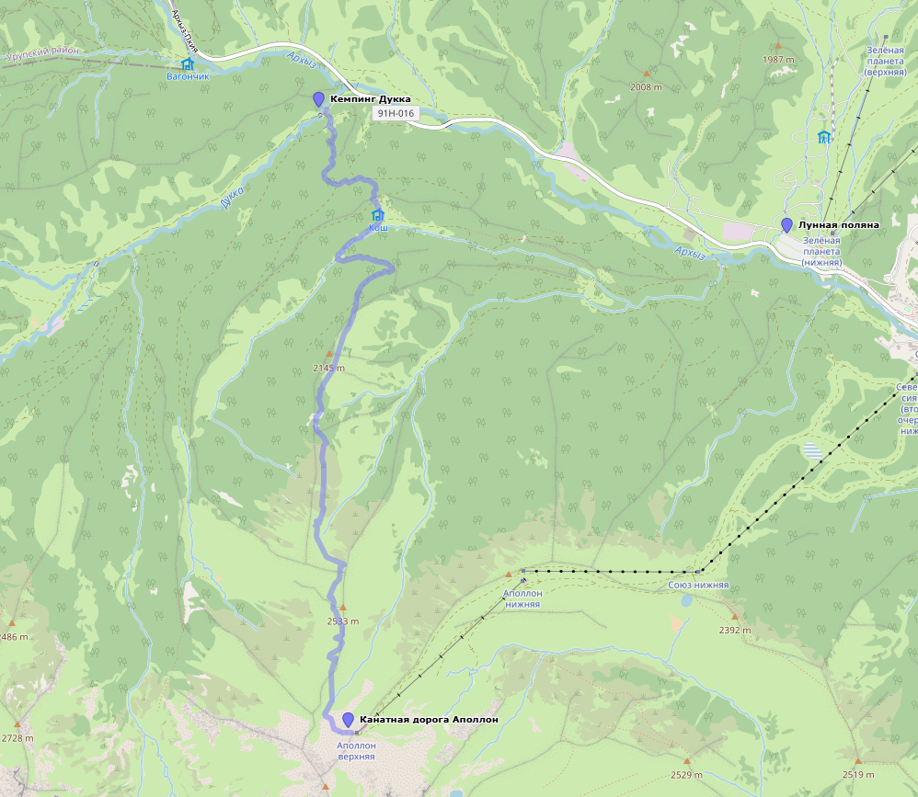

Приложение №2

ПЕРЕЧЕНЬ ЭЛЕМЕНТОВ БЛАГОУСТРОЙСТВА И НАВИГАЦИИ

№№ | Элемент благоустройства/ навигации | Координаты / место установки | Кол-во
1 | Входная группа | Около станции КД «Аполлон» | 1
2 | Маркировка тропы | По нитке маршрута | 25
3 | Указатели направления | Около станции КД «Аполлон», в кемпинге «Дукка» | 2

Приложение №3

ПРАВИЛА ПРЕБЫВАНИЯ НА МАРШРУТЕ

На экологическом маршруте запрещается любая деятельность, которая может нанести ущерб природным комплексам и объектам растительного и животного мира, культурно-историческим объектам, в том числе:
– деятельность, влекущая за собой нарушение почвенного покрова и геологических обнажений (статья 8.39 КоАП РФ);
– заготовка пригодных для употребления в пищу лесных ресурсов, других недревесных лесных ресурсов, занесенных в Красную книгу РФ (статья 8.35 КоАП РФ);
– прогон домашних животных вне дорог и водных путей общего пользования и вне специально предусмотренных для этого мест (статья 8.39 КоАП РФ);
– организация туристских стоянок вне специально отведенных для этого мест (статья 8.39 КоАП РФ);
– разведение костров; также запрещается бросать горящие спички, окурки и горячую золу из курительных трубок, стекло (стеклянные бутылки, банки и др.) (статья 8.32 КоАП РФ);
– самовольное ведение археологических раскопок, сбор и вывоз предметов, имеющих историко-культурную ценность (статья 8.39 КоАП РФ);
– незаконная охота (поиск, выслеживание, преследование охотничьих ресурсов, их добыча, первичная переработка и транспортировка с нарушением требований законодательства об охоте (статья 258 УК РФ);
– незаконное рыболовство. Добыча (вылов) водных биологических ресурсов (ст. 256 УК РФ) их изъятие из среды обитания и (или) завладение ими в нарушение норм экологического законодательства (например, в запрещенное время, с использованием запрещенных орудий лова);
– добыча объектов животного мира и водных биоресурсов орудиями добычи (вылова);
– мойка транспортных средств на берегах водных объектов (ст. 8.39 КоАП РФ);
– пускание палов, выжигание растительности (за исключением противопожарных мероприятий, осуществляемых по согласованию с Учреждением) (ст. 8.32 КоАП РФ);
– уничтожение и повреждение аншлагов, шлагбаумов, стендов, граничных столбов и других информационных знаков и указателей, оборудованных экологических троп и мест отдыха, строений, а также нанесение надписей и знаков на валунах, обнажениях горных пород и историко-культурных объектах (ст. 8.39 КоАП РФ).
Ответственность за безопасность и здоровье несовершеннолетних детей несут совершеннолетние дееспособные сопровождающие.
Рекомендуется рассчитывать время нахождения на маршруте с учетом погодных, сезонных природных условий и графика работы канатных дорог. Организация ночевок запрещается вне специально предназначенных для этого мест.
Экологические тропы расположены в высокогорной зоне – лицам
с противопоказаниями по здоровью к такому виду физических нагрузок необходимо воздержаться от их посещения.
Посетители экологических троп несут полную ответственность за безопасность своей жизни и здоровья.
При возникновении несчастного случая или другой экстремальной ситуации на экологических тропах (маршрутах) Курорта необходимо сообщить об инциденте в оперативно-диспетчерскую службу Курорта по номеру телефона: +7 (928) 655-01-12 или по единому номеру службы спасения 112, если мобильная связь не доступна.

Приложение №4

ТЕХНИКА БЕЗОПАСНОСТИ

Перед посещением экологического маршрута турист обязан:
– ознакомиться с информацией, размещенной в начале маршрута, в том числе с контактными телефонами служб, правилами поведения, изучить схему маршрута и его технические данные;
– соблюдать правила поведения и посещения экологической тропы;
– сопоставлять уровень своей туристской и физической подготовки со сложностью маршрута, перед его выбором;
– располагать надежной, соответствующей климату и ландшафту обувью и одеждой, а также питьевой водой, личной аптечкой с лекарствами индивидуальной необходимости и заряженными средствами связи;
– располагать актуальной информацией о погоде на время посещения маршрута;
– соблюдать информационные и запрещающие знаки маршрута;
– во избежание получения травм внимательно смотреть под ноги на протяжении всего маршрута (в зависимости от погодных условий верхний слой тропы может менять свое состояние от более устойчивого к менее устойчивому);
– принимать во внимание вероятность природных явлений, угрожающих безопасности жизнедеятельности;
– при движении на склоне навстречу другому действует правило «верхний пропускает нижнего», то есть спускающийся должен остановиться у края тропы и пропустить того, кто поднимается;
– в условиях яркой солнечной погоды: использовать солнцезащитные очки, солнцезащитные средства во избежание ожогов;
– в условиях грозы: спуститься с возвышенностей маршрута, сложить металлические предметы поодаль от себя, не стоять под одиночными деревьями, столбами, около металлических сооружение и предметов, на берегу ручьев, водоемов, мест, через которые течет вода, по возможности расположиться на изолирующем покрытии/материале;
– в условиях тумана: во избежание потери ориентировки, схода с маршрута, падений – усилить внимание, непрерывно следить за маркировкой маршрута, в случае опасности – приостановить движение, дождаться рассеивания тумана;
– в чрезвычайной ситуации, при дезориентации, получении/угрозе получения травм: позвонить по телефону спасательной службы, назвать имя и фамилию (в том числе участников группы), ориентиры места нахождения, причину звонка и обстоятельства возникшей ситуации, ответить на вопросы и следовать рекомендациям спасательной службы.
Запрещается выход на маршрут лиц с врожденными физическими недостатками и всевозможными временными недомоганиями, также недопустимо находиться в нетрезвом состоянии, употреблять спиртные напитки и психотропные вещества.

Также на маршруте запрещается:
– пить воду из рек, ручьев, незнакомых родников и водоемов;
– трогать и пробовать неизвестные вам ягоды, плоды, грибы и растения;
– подходить близко к краю обрыва, заходить за ограждения на тропе или на смотровой площадке;
– отставать от группы или уходить от нее в сторону за пределы маркированного маршрута;
– находиться детям до 18 лет без сопровождения родителей (взрослых сопровождающих).

Приложение №5

РЕКОМЕНДАЦИИ ПРИ ВСТРЕЧЕ С ДИКИМИ ЖИВОТНЫМИ

Встреча с дикими животными может обернуться трагедией именно из-за незнания правил поведения с ними. Большинство нападений животных провоцирует сам человек.

Правила поведения с животными:
1. Не подкрадывайтесь к животным. В лесной природной местности старайтесь издавать как можно больше шума – скорее всего, животное убежит, услышав вас. Берите на маршруты с собой свисток, животные опасаются резких незнакомых звуков. Если же вы застанете его врасплох – оно может и напасть, просто от страха, защищаясь.
2. Если встречи избежать не удалось, и вы неожиданно столкнулись с животным – дайте ему возможность уйти.
3. Ни в коем случае не убегайте от животного, и тем более не поворачивайтесь к нему спиной – оно может посчитать это приглашением к нападению. Необходимо медленно и осторожно пятиться спиной, наблюдая за поведением животного.
4. Не смотрите в глаза. Но и не упускайте из виду. Смотрите поверх его головы или на грудь, на спину или бока. Но только не в глаза.
5. Не делайте резких движений. Не кричите, не пытайтесь его прогнать, не машите на него руками или ногами, не бросайте в него ничего, не провоцируйте и не раздражайте его! Оставайтесь спокойным, чтобы животное не посчитало вас угрозой. И осторожно отступайте назад.
6. Не подходите и не прикасайтесь. Даже если вам кажется, что животное не опасно, и даже если оно само идёт на контакт. Осторожно отступайте от него, надеясь, что оно утратит к вам интерес.
7. Будьте крайне осторожны с ранеными животными. Они более уязвимы, отчего становятся более опасливыми. Они могут посчитать вас угрозой и напасть, постарайтесь не спровоцировать их, ведя себя спокойно и пятясь от них подальше.
8. Держитесь подальше от детёнышей. Животные обычно защищают своё потомство, потому могут напасть, если вы просто приблизитесь к детёнышам.
9. Не оставляйте пищевые остатки в лесу – этим вы принесете больше вреда для диких зверей.

Почему нельзя кормить диких животных

1. Ухудшение навыков добычи.
Животные, привыкшие к получению пищи от людей, могут потерять навыки поиска пищи и стать зависимыми от человека. Это может сказаться на их способности выживать в дикой природе, особенно если источник пищи внезапно исчезнет.

2. Неправильный рацион
Неизвестная пища может привести к серьезным проблемам с пищеварительной системой и здоровьем в целом. Диета диких животных разнообразна и зависит от их естественной среды обитания.

3. Распространение болезней
Некоторые заболевания, безопасные для человека, могут быть опасными для диких животных и наоборот. Кормление диких животных может создать условия для эпидемий и угрожать популяции животных.

4. Изменение экосистемы
Кормление диких животных может нарушить экологический баланс, привести к конкуренции за ресурсы и изменению природных популяций. Это может иметь негативное влияние как на отдельные виды, так и на саму экосистему в целом. Лучшим подходом к диким животным является наблюдение и уважение их естественного поведения и среды обитания.

